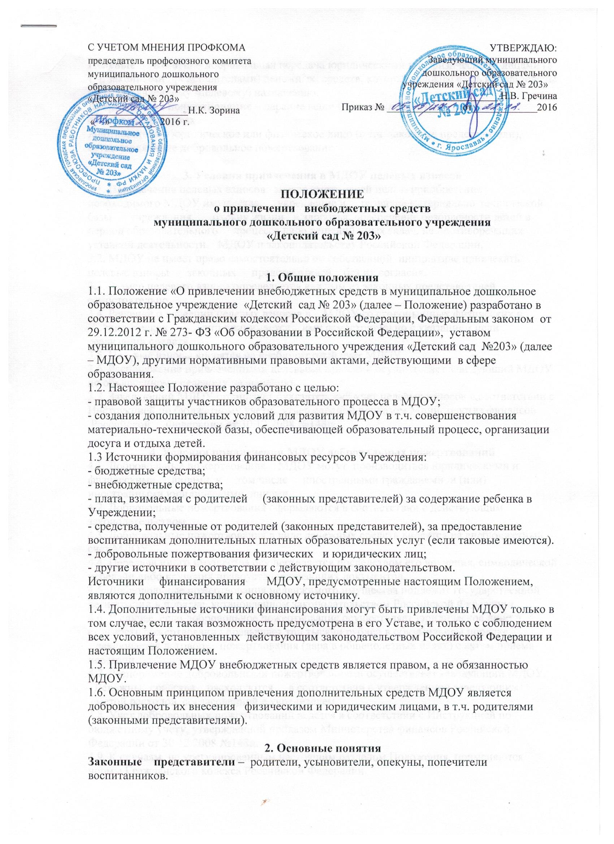

С УЧЕТОМ МНЕНИЯ ПРОФКОМА  председатель профсоюзного комитета  муниципального дошкольного  образовательного учреждения  «Детский сад № 203»  ____________________Н.К. Зорина  « »_________ 2016 г. | УТВЕРЖДАЮ:  Заведующий муниципального  дошкольного образовательного  учреждения «Детский сад № 203»  _____________ Н.В. Гречина  Приказ № _______________от_____________2016

ПОЛОЖЕНИЕ
о привлечении внебюджетных средств
муниципального дошкольного образовательного учреждения
«Детский сад № 203»

1. Общие положения
1.1. Положение «О привлечении внебюджетных средств в муниципальное дошкольное образовательное учреждение «Детский сад № 203» (далее – Положение) разработано в соответствии с Гражданским кодексом Российской Федерации, Федеральным законом от 29.12.2012 г. № 273- ФЗ «Об образовании в Российской Федерации», уставом муниципального дошкольного образовательного учреждения «Детский сад №203» (далее – МДОУ), другими нормативными правовыми актами, действующими в сфере образования.
1.2. Настоящее Положение разработано с целью:
- правовой защиты участников образовательного процесса в МДОУ;
- создания дополнительных условий для развития МДОУ в т.ч. совершенствования материально-технической базы, обеспечивающей образовательный процесс, организации досуга и отдыха детей.
1.3 Источники формирования финансовых ресурсов Учреждения:
- бюджетные средства;
- внебюджетные средства;
- плата, взимаемая с родителей (законных представителей) за содержание ребенка в Учреждении;
- средства, полученные от родителей (законных представителей), за предоставление воспитанникам дополнительных платных образовательных услуг (если таковые имеются).
- добровольные пожертвования физических и юридических лиц;
- другие источники в соответствии с действующим законодательством.
Источники финансирования МДОУ, предусмотренные настоящим Положением, являются дополнительными к основному источнику.
1.4. Дополнительные источники финансирования могут быть привлечены МДОУ только в том случае, если такая возможность предусмотрена в его Уставе, и только с соблюдением всех условий, установленных действующим законодательством Российской Федерации и настоящим Положением.
1.5. Привлечение МДОУ внебюджетных средств является правом, а не обязанностью МДОУ.
1.6. Основным принципом привлечения дополнительных средств МДОУ является добровольность их внесения физическими и юридическим лицами, в т.ч. родителями (законными представителями).

2. Основные понятия
Законные представители – родители, усыновители, опекуны, попечители воспитанников.
Целевые взносы – добровольная передача юридическими или физическими лицами (в т.ч. законными представителями) денежных средств, которые должны быть использованы по объявленному (целевому) назначению.
Добровольное пожертвование – дарение вещи (включая деньги) или права в общеполезных целях.
Жертвователь – юридическое или физическое лицо (в т.ч. законные представители), осуществляющие добровольное пожертвование.

3. Условия привлечения в МДОУ целевых взносов
3.1. Привлечение целевых взносов может иметь своей целью приобретение необходимого МДОУ имущества, укрепление и развитие материально-технической базы учреждения, охрану жизни и здоровья, обеспечение безопасности детей в период образовательного процесса либо решений иных задач, не противоречащих уставной деятельности МДОУ и законодательству Российской Федерации.
3.2. МДОУ не имеет право самостоятельно по собственной инициативе привлекать целевые взносы законных представителей без их согласия.
3.3. Размер целевого взноса определяется каждым из законных представителей самостоятельно.
3.4. Решение о внесении целевых взносов в МДОУ со стороны иных физических и юридических лиц принимается ими самостоятельно с указанием цели реализации средств.
3.5. Целевые взносы вносятся на внебюджетный счет МДОУ.
3.6. Распоряжение привлеченными целевыми взносами осуществляет заведующий МДОУ по объявленному целевому назначению.
3.7. Заведующий МДОУ организует бухгалтерский учет целевых взносов в соответствии с Инструкцией по бюджетному учету, утвержденной приказом Министерства финансов Российской Федерации от 30.12.2008 №148н.

4. Условия привлечения МДОУ добровольных пожертвований
4.1. Добровольные пожертвования МДОУ могут производиться юридическими и физическими лицами, в том числе иностранными гражданами и (или) иностранными юридическими лицами.
4.2. Добровольные пожертвования оформляются в соответствии с действующим законодательством.
4.3. Добровольные пожертвования в виде денежных средств вносятся на внебюджетный счет МДОУ.
4.4. Передача иного имущества осуществляется посредством его вручения, символической передачи либо вручения правоустанавливающих документов.
4.5. Добровольные пожертвования недвижимого имущества подлежат государственной регистрации в порядке, установленном законодательством Российской Федерации.
4.6. В случае, если добровольное пожертвование осуществляет юридическое лицо и стоимость пожертвования превышает три тысячи рублей в обязательном порядке заключается договор пожертвования (дара в общеполезных целях) с актом приема-передачи.
4.7. Распоряжение добровольными пожертвованиями осуществляет заведующий МДОУ. Денежные средства расходуются в соответствии с утвержденной заведующим сметой расходов, согласованной с учредителем.
4.8. Учет добровольных пожертвований ведется в соответствии с Инструкцией по бюджетному учету, утвержденной приказом Министерства финансов Российской Федерации от 30.12.2008 №148н.
4.9. К случаям, не урегулированным настоящим разделом Положения, применяются нормы Гражданского кодекса Российской Федерации.

5. Контроль за соблюдением законности привлечения дополнительных внебюджетных средств
5.1. Контроль за соблюдением законности привлечения внебюджетных средств МДОУ осуществляется их учредителем.
5.2. Заведующий МДОУ обязан отчитываться перед учредителем и законными представителями о поступлении, бухгалтерском учете и расходовании средств, полученных от внебюджетных источников финансирования по формам отчетности, установленным Инструкцией по бюджетному учету, утвержденной приказом Министерства финансов Российской Федерации от 30.12.2008 № 148н.

6. Заключительные положения
6.1. Заведующий МДОУ несет персональную ответственность за соблюдение порядка привлечения и использования целевых взносов, добровольных пожертвований.

